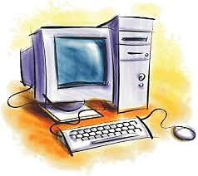

Computador em uso. Favor não mexer!

ATENÇÃO!